Pressemitteilung

EUROPA-CENTER wird Mitglied im Förderverein Real Estate and Leadership Foundation e.V.

Seit September 2019 unterstützt EUROPA-CENTER den Förderverein REaL-Foundation e.V. und damit auch den neuen Masterstudiengang ‚Real Estate and Leadership“ an der HSBA Hamburg School of Business Administration.

Der Verein wurde im Februar 2015 in Hamburg gegründet und besteht derzeit aus über 20 Unternehmen und 12 persönlichen Mitgliedern. Zweck des Vereins ist die Förderung von Wissenschaft, Forschung und Bildung zu interdisziplinären, schnittstellenübergreifenden und Leadership-Themen der Immobilienwirtschaft.

Zum Herbst-Wintersemester 2017 wurde an der HSBA der Masterstudiengang „Real Estate and Leadership“ eingeführt. Dieses neue Studienangebot ist das erste erfolgreich in Gang gesetzte Vorhaben der Foundation. Vier Semester später kann die HSBA nun die Verabschiedung der ersten Absolventinnen und Absolventen feiern.

Thomas Brune, Vorstand der EUROPA-CENTER AG, ist persönliches Gründungsmitglied der REaL-Foundation und freut sich über diesen ersten großen Meilenstein: „Der hohe Stellenwert des Themas ‚Leadership‘ in diesem Programm überzeugt mich ganz besonders: Neben immer komplexeren Planungsinhalten wächst auch die Zahl der Prozessbeteiligten in Immobilienprojekten. Für eine erfolgreiche Umsetzung gewinnen somit Koordinations- und Führungsaufgaben stetig an Bedeutung.“

Aktuell plant der Verein bereits das nächste Projekt, den Aufbau einer Forschungsplattform. Mehr Informationen zum Förderverein Real Estate and Leadership Foundation e.V. erhalten Sie auf der Website: https://www.real-foundation.net

Hamburg, den 14.11.2019

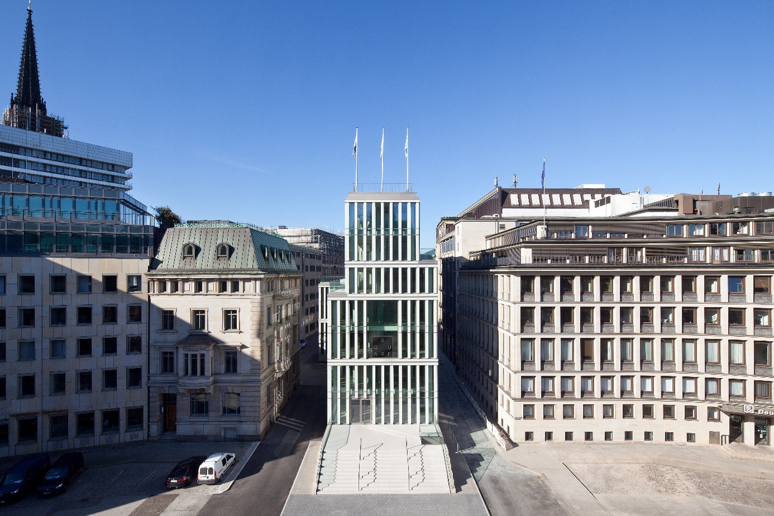
Square HSBA - Hamburg School of Business Administration (Copyright der Aufnahme: Daniel Sumesgutner)

Über die EUROPA-CENTER Immobiliengruppe
Die EUROPA-CENTER Immobiliengruppe mit Sitz in Hamburg ist Investor, Entwickler und Bestandshalter hochwertiger Büro- und Geschäftshäuser, Hotels, Business-Apartments, Logistik- und Gewerbehallen. Unter der Marke EUROPA-CENTER wurden bisher 26 Gebäude mit einem Bauvolumen von ca. 395.000 m² entwickelt. Neben den wachsenden Standorten in Hamburg, Barcelona, Berlin, Bremen, Essen und Frankfurt sind neue weitere Standorte in Hannover, Düsseldorf, Köln, München, Madrid und Lissabon in der Akquisition.

Pressekontakt

Mareen Wicher
Tel. 040 27144-450
E-Mail: wicher@europa-center.de

